**HOMILIA: “Ninguém pode servir a dois senhores… Vós não podeis servir a Deus e ao dinheiro”**

**25º Domingo do Tempo Comum - Com Padre José Oscar Beozzo**

**[**Por: José Oscar Beozzo | O Fato Maringa]

[[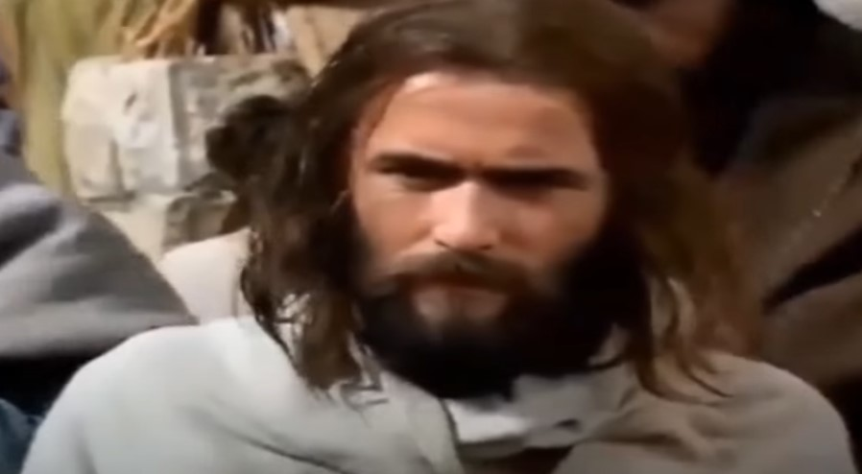](https://ofatomaringa.com/wp-content/uploads/2025/09/Screenshot_1-14.jpg)](https://ofatomaringa.com/wp-content/uploads/2025/09/Screenshot_1-14.jpg)

Apenas Lucas traz as duas parábolas que encontramos no capítulo 16 do seu evangelho. Ambas tratam do uso que nós fazemos de nossos bens: a de hoje, a do administrador desonesto (Lc 16, 1-13) e a do próximo domingo, a do mendigo Lázaro e do rico banqueteador (16, 19-31). A do administrador infiel chega a nos desconcertar, pois o mesmo patrão que descobre a desonestidade do seu empregado e, por isso, o castiga despedindo-o, termina por elogiar a sua esperteza: “Com efeito, os filhos deste mundo são mais espertos em seus negócios do que os filhos da luz” (16, 8) e ainda dá um conselho: “E eu vos digo, usai o dinheiro injusto para fazer amigos, pois, quando ele acabar, eles vos receberão nas moradas eternas” (16, 9). Na verdade, o que fez o administrador ao ser mandado embora? Pensou: “O senhor vai me tirar a administração. Que vou fazer? Para cavar, não tenho forças; de mendigar, tenho vergonha. ‘Ah, já sei o que vou fazer, para que alguém me receba em sua casa, quando eu for afastado da administração’. Então, ele chamou cada um dos que estava devendo ao seu patrão. E perguntou ao primeiro: ‘Quanto deves ao meu patrão?’ Ele respondeu: ‘Cem barris de azeite’. O administrador disse: ‘Pega a tua conta. Senta-te depressa e escreve cinquenta’. Depois ele perguntou a outro: ‘E tu, quanto deves?’ Ele respondeu: ‘Cem medidas de trigo’. O administrador disse: ‘Pega a tua conta e escreve oitenta’. (16, 3-7). Seguem algumas sentenças aparentadas com o tema, a primeira, contrapondo o “pouco” ao “muito”: “Quem é fiel nas pequenas coisas, também é fiel nas grandes, e quem é injusto nas pequenas, também é injusto nas grandes” (16, 10). Estamos nos habituando a nos desculpar: “Foi só uma mentirinha”; “não tem guarda, nem câmara registrando”, então posso cometer uma infração de trânsito; “ninguém está vendo, então posso surrupiar, o que não me pertence”; “tem um jeito esperto, que descobri, para não pagar o imposto”. Como é uma brecha na lei, então posso…” e vamos daí para frente, considerando-nos os espertos, mas prontos a condenar em altos brados, gritando corrupção e sem vergonhice se vemos outros fazendo a mesma coisa! Jesus, diria: “Hipócritas, por que notais o cisco no olho do teu irmão e não vês a trave nos teus próprios olhos?” (Mt 7, 3). A sentença seguinte adverte: “Se não sois fieis no que é dos outros, quem vos dará aquilo que é vosso?” (16, 12). O fecho da parábola coloca o dedo na ferida da sociedade daquele tempo, mas muitíssimo mais na de hoje que gira inteiramente em torno do dinheiro, cunhando a expressão de que até ‘o tempo é dinheiro’; que não se dá de graça nem um copo de água fria, ou nada mais se faz, se não for muito bem pago. Reafirmado a justa sentença de que “o operário tem direito à sua paga” (Mt 10, 10) e a intransigente defesa dos direitos das trabalhadoras e trabalhadores, somos confrontados em nossas atitudes e em nossa consciência, com a afirmação da parábola: “Ninguém pode servir a dois senhores, porque ou odiará um e amará o outro, ou se apegará a um e desprezará ao outro. Vós não podeis servir a Deus e ao dinheiro” (16, 13). Os edifícios cada vez mais luxuosos dos bancos, que não cessam de acumular lucros, mesmo em tempos de crise e de carências gritantes das maiorias e de ‘Shopping centers” cada vez suntuosos tornaram-se sinais visíveis de uma sociedade comandada pelo poder do dinheiro e pela dominação do mercado: “Fora do mercado não há salvação”! E ali, não há solidariedade, nem justiça, compaixão ou misericórdia. Ao curvamo-nos à tirania e à lógica do dinheiro, afastamo-nos de Deus e vamos deixando de ser humanos.

Video: <https://www.youtube.com/watch?v=gON90fRFSNk>

Publicado en: <https://ofatomaringa.com/homilia-ninguem-pode-servir-a-dois-senhores-vos-nao-podeis-servir-a-deus-e-ao-dinheiro/>